安徽炬烨建设集团有限公司
2022年度入库项目

入库资料

入库单位名称：

入库时间：

注：以下附表请认真填写并加盖公章，附件资料一并提供。
附表一：

安徽炬烨建设集团有限公司专业合作企业入库投标详情表
1.单位名称 ；
2.办公地址 ；
3.法定代表人（姓名） ；法人代表联系电话
（身份证号） ；
4.统一社会信用代码 ；
5.注册地址 ；6.注册资金（万元） ；
7.开户银行 ；8.银行账号 ；
9.安全生产许可证编号 ；10.资质证书编号 ；
11.经营范围
（一定要和营业执照一致）
- 资质证书有效期 ；13安全许可证有效期 ；
14.委托代理人（姓名） ；（身份证号） ；
（联系电话） ；邮箱： ；
- 营业执照有效期 ；
- 入库项目： ；
单位名称： （盖章 ）
年 月 日

另须提供以下资料：
1.证件复印件（包括营业执照、资质证书、安全生产许可证、开户许可证）；公告要求及报名企业认为必要的其他证明材料.

附表二：

法定代表人身份证明
致 安徽炬烨建设集团有限公司 ：

单位名称：
姓名： （法定代表人亲笔签字）性别： 年龄：
职务： 系 （单位名称）的法定代表人。
特此证明。

附：法定代表人身份证复印件。

单位名称： （盖单位章）
年 月

附表三：

授权委托书
致 安徽炬烨建设集团有限公司 ：
本人（姓名）系 （单位名称）的法定代表人，现委托 （姓名）为我方代理人。代理人根据授权，以我方名义到贵单位办理贵公司分包企业库准入事宜，对受托人在办理上述事项过程中所签署的有关文件，我司均予认可，其法律后果由我方承担。请贵单位给予协助，谢谢！
委托期限：自本委托书签署之日起至
附：1.法定代表人身份证复印件及委托代理人身份证复印件。

单位名称： （盖单位章）
法定代表人： （签字）
身份证号码：
委托代理人： （签字） 身份证号码：
年 月 日

注：如果由单位法定代表人亲自办理，则无须提交授权委托书，需附法定代表人身份证明。

附表四：

资信证明

操作步骤：登录“信用http://www.creditchina.gov.cn/”首页，在“信用信息”一栏中输入公司全称搜索，然后按下图要求截屏打印并加盖公章。

企业未被“信用中国”网站列入失信被执行人和重大税收违法案件当事人名单。

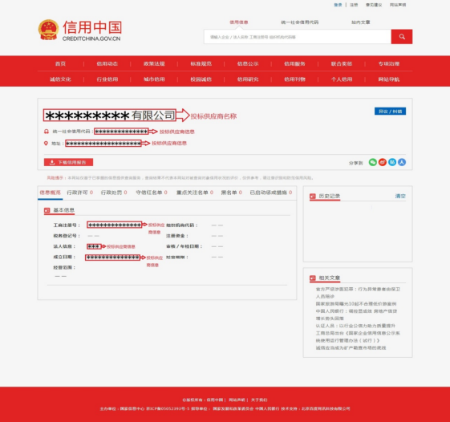

附表五：

企业法定代表人或实际控股需提交个人征信
（网站查询下载或中国人民银行办理）
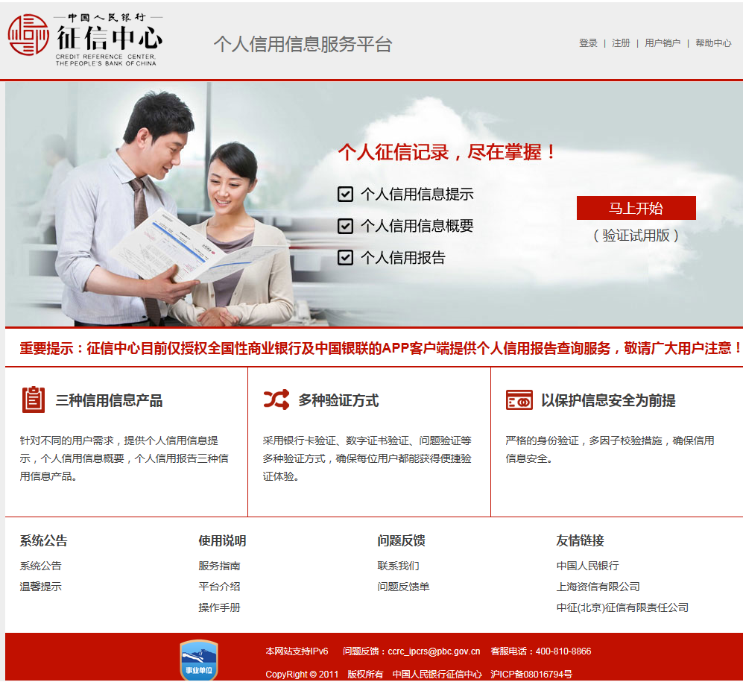

附表六：

业绩合同一览表
序号 | 工程名称 | 合同金额 | 甲方单位、负责人及联系电话 | 项目地点

另需提供：业绩合同复印件（加盖公章）

